# Промышленная экология и безопасность труда

Выполнил: Карандаев В.Ю.

гр. СМ7-121

Проверил: Львов В.А.

# Анализ опасных и вредных факторов при разработке системы управления шестиногим шагающим роботом.

В рамках данного дипломного проекта проводится разработка шестиногого шагающего робота.

Помещение, предназначенное для работы сотрудников, занимающихся разработкой робота находится на втором этаже пятиэтажного здания, оснащенного электросетью, системой совмещенного освещения, системой вентиляции и системой водяного отопления.

В помещении где, производятся работы, установлено следующие оборудование:

а) вычислительная техника (ПЭВМ);

б) мониторы;

в) периферийное оборудование

Размеры помещения:

а) длина помещения –– 8м;

б) ширина помещения –– 4м;

в) высота помещения –– 3м;

г) общий объем помещения –– 96 м2.

Количество работающих в помещении –– 4 человека. Таким образом, объем помещения, приходящийся на одного работника, составляет 24 м2, а площадь на одного работника составляет 8 м2, что соответствует требованиям ГОСТ 12.2.032 ССБТ. Рабочее место при выполнении работ сидя, (6 м2, 20 м3 на человека).

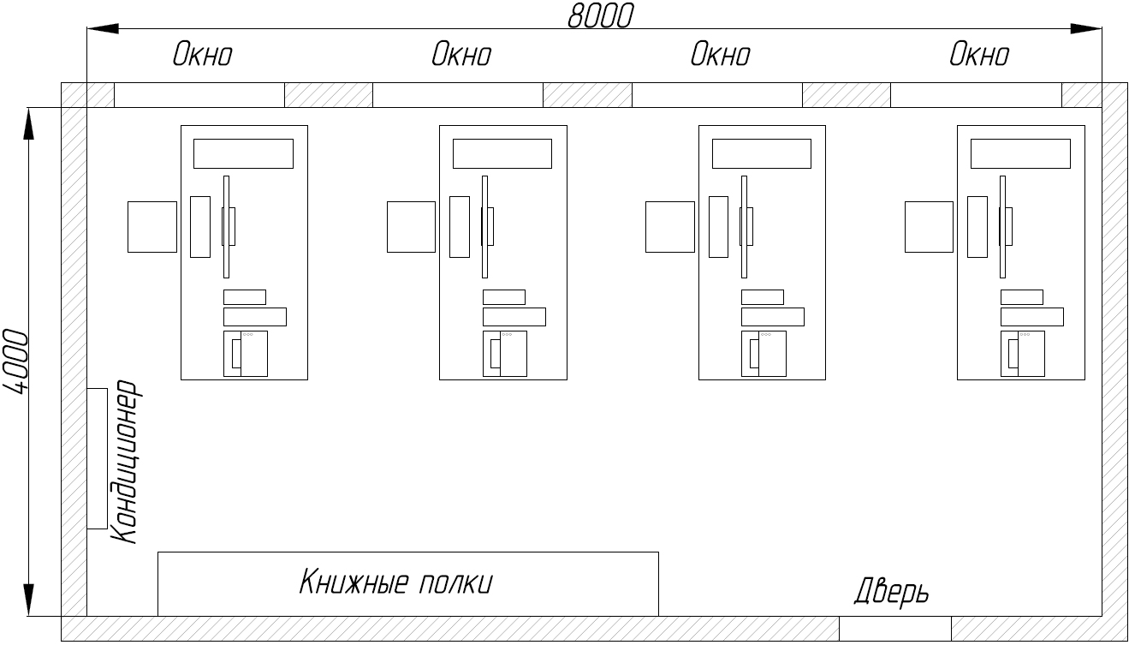

## Рисунок 1.1. Рабочее помещение.

Основные характеристики сети электропитания оборудования:

а) ток переменный 230/400 В;

б) частота тока –– 50Гц;

в) режим нейтрали –– глухозаземленная.

Система вентиляции - с искусственным побуждением воздуха. Несмотря на повышенные затраты на их устройство и эксплуатацию, такие системы обладают следующими преимуществами: подача воздуха в любую точку помещения; обработка приточного воздуха посредством его нагрева, увлажнения и очистки от нежелательных примесей; улавливание вредностей непосредственно в местах их выделения; очистка удаляемого воздуха и использование его теплоты для нагрева подаваемого в помещение наружного воздуха.

Система отопления помещения по принципу действия является центральной. Теплоносителем служит подогретая вода. Системы центрального отопления включают в себя генератор теплоты, нагревательные приборы, средства передачи теплоносителя (трубопроводы) и средства обеспечения работоспособности (запорная арматура, предохранительные клапаны, манометры и пр.). Как правило, в таких системах теплота вырабатывается за пределами отапливаемых помещений.

В соответствии с ГОСТ 12.0.003-74 все опасные и вредные производственные факторы подразделяются на физические, химические, биологические и психофизиологические.

*Химические* факторы представляют собой вредные для организма человека вещества в их различных состояниях.

*Биологические* факторы — это воздействия различных микроорганизмов, а также животных и растений.

*Психофизиологические* факторы — это физические и эмоциональные перегрузки, монотонность труда, умственное перенапряжение.

К *физическим* факторам относят поражение электрическим током, недостаточную освещенность, электромагнитные поля, ионизирующие излучения, недопустимые уровни шума, вибрации, инфра- и ультразвука, и др.

Рассмотрим перечисленные факторы подробнее.

# Химические факторы

Согласно СанПиН 2.2.2/2.4.1340-03 содержание вредных химических веществ в производственных помещениях, в которых работа с использованием ПЭВМ является основной, не должно превышать предельно допустимых концентраций загрязняющих веществ в атмосферном воздухе населенных мест в соответствии с действующими гигиеническими нормативами (ГН 2.1.6.1338-03).

Наличие химических опасных и вредных факторов в помещениях с ПЭВМ в основном обусловлено широким применением полимерных и синтетических материалов для отделки интерьера, при изготовлении мебели, ковровых изделий, радиоэлектронных устройств и их компонентов, изолирующих элементов систем электропитания.

В помещении ежедневно проводится влажная уборка, на рабочих местах поддерживается порядок и чистота. Работа в помещении производится на современных персональных компьютерах. Так как полимерные материалы, используемые для внутренней отделки интерьера помещений с видеодисплейными терминалами (ВДТ) и ПЭВМ, разрешены для применения органами и учреждениями Государственного санитарно-эпидемиологического надзора и нет источников химически опасных веществ, то химический фактор можно отнести к допустимому классу условий труда.

# Биологические факторы

К группе биологических вредных факторов, которые могут привести к заболеванию или ухудшению состояния здоровья пользователя, относится повышенное содержание в воздухе патогенных микроорганизмов, особенно в помещении с большим количеством работающих при недостаточной вентиляции, в период эпидемий.

В помещении проводится ежедневная влажная уборка и систематическое проветривание после каждого часа работы. Поэтому, биологический фактор можно отнести к допустимому классу условий труда.

*Микроклимат*

При продолжительной работе вычислительных машин и их периферийного оборудования на рабочем месте пользователя происходит выделение избыточной тепловой энергии. Перегрев окружающей среды неблагоприятно сказывается на человеке. Влияние температуры на человеческий организм сочетается с влиянием относительной влажности воздуха.

|  |  |  |  |
| --- | --- | --- | --- |
| Период года | Температура воздуха, °С, не более | Относительная влажность, % | Скорость движения воздуха, м/с |
| Холодный | 22-24 | 40-60 | 0.1 |
| Теплый | 23-25 | 40-60 | 0.1 |

## Таблица 1.1. Температура, влажность, скорость движения воздуха.

Параметры микроклимата являются важными, но не критичными при проектировании рабочего места пользователя ПЭВМ. В помещении, предназначенном для работы с компьютерами, отсутствуют источники большого количества тепла. В результате меры и требования по обеспечению микроклимата не отличаются от требований к любому офисному помещению.

Эти требования приведены в документе СанПиН 2.2.2/2.4.1340-03.

В помещении находится кондиционер, который обеспечивает параметры микроклимата, не превышающие допустимых пределов, поэтому фактор микроклимата относится к допустимому классу условий труда.

# Психофизиологические факторы

Для безопасной организации рабочего места, оборудованного дисплеем и персональным компьютером, и, следовательно, нормальной работы пользователя-разработчика следует выполнять следующие основные требования санитарных норм и правил (СанПиН 2.2.2/2.4.1340-03 «Гигиенические требования к персональным электронно-вычислительным машинам и организации работы»):

Визуальные эргономические параметры ВДТ являются параметрами безопасности, и их неправильный выбор приводит к ухудшению здоровья пользователя. Все ВДТ должны иметь гигиенический сертификат, включающий в том числе и оценку визуальных параметров.

Конструкция ВДТ, его дизайн и совокупность эргономических параметров должны обеспечивать комфортное и надежное считывание отображаемой информации в условиях эксплуатации.

Конструкция ВДТ должна обеспечивать возможность фронтального наблюдения экрана путем поворота корпуса в горизонтальной плоскости вокруг вертикальной оси в пределах ±30º и в вертикальной плоскости вокруг горизонтальной оси в пределах ±30º с фиксацией в заданном положении. Дизайн ВДТ должен предусматривать окраску корпуса в спокойные мягкие тона, обеспечивающие диффузионное рассеивание света. Корпус ВДТ и ПК, клавиатура, а так же другие блоки и устройства ПК должны иметь матовую поверхность одного цвета с коэффициентом отражения 0,4…0.6 и не меть блестящих деталей, которые способны создавать блики. На лицевой стороне корпуса ВДТ не рекомендуется располагать маркировку, органы управления, какие-либо вспомогательные надписи или обозначения. При необходимости расположения органов управления или кнопок на лицевой панели они должны закрываться крышкой или же быть утоплены в корпус.

При работе с ВДТ для профессиональных пользователей необходимо обеспечивать значения визуальных параметров в пределах рекомендуемого диапазона. Для профессиональных пользователей разрешается кратковременная работа при допустимых значениях визуальных параметров. Оптимальные и допустимые значения визуальных эргономических параметров должны быть указаны в технологической документации на ВДТ для различных режимов работы пользователей. Конструкция ВДТ должна предусматривать наличие кнопок регулировки яркости и контраста, которые обеспечивали бы возможность регулировки этих параметров от минимальных до максимальных значений.

Площадь на одно рабочее место с ВДТ и ПЭВМ должна составлять не менее 6 м2, а объем – не менее 20 м3. Расстояние между тыльной частью одного видеомонитора и экраном другого видеомонитора должно быть не менее 2 метров, а расстояние между их боковыми поверхностями должно быть не менее 1,2 м.

Конструкция рабочего стола (кресла) должна обеспечивать поддержание рациональной рабочей позы, позволяя изменить позу с целью снижения статического напряжения мышц шейно-плечевой области и спины для предупреждения развития утомления; рабочий стул должен быть подъемно-поворотным и регулируемым по высоте.

Рабочее место организовано следующим образом. Высота над уровнем пола рабочей поверхности, за которой работает инженер-программист, составляет 720 мм. Размеры поверхности стола 2000 х 1000 кв. мм. Под столом имеется пространство для ног с размерами по глубине 650 мм. Расстояние между глазами оператора и экраном видеодисплея должно составлять 40 – 80 см.

Рабочий стул разработчика снабжен подъемно-поворотным механизмом. Высота сиденья должна регулироваться в пределах 400 – 500 мм. Глубина сиденья должна составлять не менее 380 мм, а ширина – не менее 400 мм. Высота опорной поверхности спинки не менее 300 мм, ширина – не менее 380 мм. Угол наклона спинки стула к плоскости сиденья должен изменяться в пределах 90 – 110. Экран монитора должен находиться от глаз пользователя на оптимальном расстоянии 0,6 – 0,7 метра, но не ближе 0,5 метра с учетом размеров алфавитно-цифровых знаков и символов.

Для снижения отрицательного воздействия излучений от компьютера на здоровье работника предусмотрен режим труда и отдыха в зависимости от выполняемой работы и возраста пользователя. Независимо от вида выполняемой работы, общая продолжительность работы, примерное время непосредственной работы с компьютером не должно превышать 6 часов.

Санитарными нормами предусматриваются регламентированные перерывы длительностью 15 минут с периодичностью через каждые 2 часа при вводе информации, а при считывании ее с экрана дисплея перерыв устанавливается через каждые 1,5-2 часа или по 10 минут через каждый час.

На рисунке 2 представлена схема рабочего места. Цифрами на рисунке обозначены:

1. Окно;

2. Стул;

3. Системный блок;

4. Монитор;

5. Осциллограф;

6. Универсальный источник питания;

7. Принтер;

8. Стул;

9. Клавиатура;

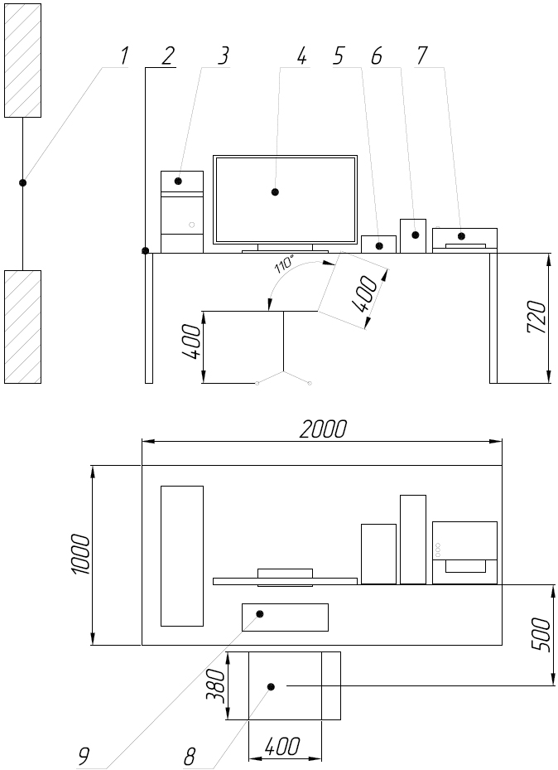

## Рисунок 1.2 Схема рабочего места

Допускается применение экранных фильтров, специальных экранов и других средств индивидуальной защиты, прошедших испытания в аккредитованных лабораториях, а так же имеющих соответствующий гигиенический сертификат.

Конструкция ВДТ и ПК должна обеспечивать мощность экспозиционной дозы рентгеновского излучения в любой точке на расстоянии 0,05 м от экрана и корпуса ВДТ при любых положениях регулировочных устройств не более 7,74×10 А/кг, что соответствует эквивалентной дозе, равной 0,1 мбэр/час или 100 мкР/час.

Конструкция клавиатуры должна предусматривать:

• исполнение в виде отдельного устройства, имеющего возможность свободного перемещения;

• опорное приспособление, позволяющее изменять угол наклона поверхности клавиатуры в пределах 5º…15º;

• высоту клавиш не более 30 мм;

• выделение цветом, размером или формой функциональных групп клавиш;

• размер клавиш должен быть не менее 13 мм, оптимальный – 15 мм;

• расстояние между клавишами должно быть не менее 3 мм;

• одинаковый ход для всех клавиш с сопротивлением нажатию 0,25…1,5 Н.

Исходя из рассмотренных критериев, можно сделать вывод, что психофизиологические факторы на рабочем месте инженера-разработчика относятся к оптимальному классу условий труда.

Тяжесть и напряженность труда характеризуются степенью функционального напряжения организма. Оно может быть энергетическим, зависящим от мощности работы — при физическом труде, и эмоциональным —при умственном труде, когда имеет место информационная перегрузка.

Физическая тяжесть труда — это нагрузка на организм при труде, требующая преимущественно мышечных усилий и соответствующего энергетического обеспечения.

В таблице 1.2. представлены классы условий труда по показателям тяжести трудового процесса (Р 2.2.2006-05).

|  |  |  |  |  |
| --- | --- | --- | --- | --- |
| Показатели тяжести трудового процесса | Классы условий труда | | | |
| Оптимальный (легкая физическая нагрузка) | Допустимый (средняя физическая нагрузка) | Вредный (тяжелый труд) | |
| 1 степени | 2 степени |
| 1 | 2 | 3.1 | 3.2 |
| Физическая динамическая нагрузка | V |  |  |  |
| Масса поднимаемого и перемещаемого груза вручную | V |  |  |  |
| Стереотипные рабочие движения |  | V |  |  |
| Статическая нагрузка | V |  |  |  |
| Рабочая поза |  | V |  |  |
| Наклоны корпуса | V |  |  |  |
| Перемещения в пространстве | V |  |  |  |

## Таблица 1.2. Классы условий труда по показателям тяжести трудового процесса

Согласно таблице 1.2 тяжесть труда можно отнести к допустимому классу условий труда.

Напряженность труда характеризуется эмоциональной нагрузкой на организм при труде, требующем преимущественно интенсивной работы мозга по получению и переработке информации.

Работа инженера-разработчика связанна с творческой деятельностью, анализом большого объёма разнообразной информации, продолжительной работой за ВТД и ПЭВМ, а также личной ответственностью за функциональное качество конечной продукции.

В таблице 1.3 представлены классы условий труда по показателям напряженности трудового процесса.

|  |  |  |  |  |
| --- | --- | --- | --- | --- |
| Показатели напряженности трудового процесса | Класс условий труда | | | |
| Оптимальный | Допустимый | Вредный | |
| Напряженность труда легкой степени | Напряженность труда средней степени | Напряженный труд | |
| 1 степени | 2 степени |
| 1 | 2 | 3.1 | 3.2 |
| Интеллектуальные нагрузки: |  |  | V |  |
| Сенсорные нагрузки |  |  | V |  |
| Эмоциональные нагрузки |  | V |  |  |
| Монотонность нагрузок |  | V |  |  |
| Режим работы | V |  |  |  |

## Таблица 1.3 . Классы условий труда по показателям напряженности трудового процесса

При наличии от 1 до 5 показателей класса 3.1 и 3.2 условия труда по тяжести трудового процесса оцениваются как допустимый класс условий труда. С учетом этого и согласно таблице 4 напряженность труда можно отнести к допустимому классу условий труда.

# Физические факторы

Расположение рабочих мест с ВДТ и ПК для пользователей в подвальных помещениях не допускается. В случаях производственной необходимости, эксплуатация ВДТ и ПК в помещениях без естественного освещения может проводиться только по согласованию с органами и учреждениями Государственного санитарно-эпидемиологического надзора.

Площадь на одно рабочее место с ВДТ и ПК должна составлять не менее 6 м2, а объем – не менее 20 м3.

Производственные помещения, где для работы используются преимущественно ВДТ и ПК не должны граничить с помещениями, в которых уровни шума и вибрации превышают нормируемые значения. Звукоизоляция ограждающих конструкций помещений с ВДТ и ПК должна отвечать гигиеническим требованиям и обеспечивать нормируемые параметры шума согласно требованиям Санитарных правил.

Для внутренней отделки интерьера помещений с ВДТ и ПЭВМ должны использоваться диффузно-отражающие материалы с коэффициентом отражения для потолка – 0,7 – 0,8; для стен – 0,5 – 0,6; для пола – 0,3 – 0,5.

Полимерные материалы, используемые для внутренней отделки интерьера помещений с ВДТ и ПЭВМ, должны быть разрешены для применения органами и учреждениями Государственного санитарно-эпидемиологического надзора.

Помещения с ВДТ и ПК должны оборудоваться системами отопления, кондиционирования воздуха или эффективной приточно-вытяжной вентиляцией.

К системе отопления предъявляются следующие санитарно-гигиенические требования: равномерный прогрев воздуха помещений; возможность регулирования количества выделяемой теплоты и совмещения процессов отопления и вентиляции; отсутствие загрязнения воздуха помещений вредными выделениями и неприятными запахами; пожаробезопасность; удобство в эксплуатации и ремонте.

*Шум и вибрации*

В производственных помещениях, в которых работа на ВДТ и ПЭВМ является вспомогательной, уровни шума на рабочих местах не должны превышать значений, установленных для данных видов работ (СН 2.2.4./2.1.8.562-96).

При выполнении основной работы на ВДТ и ПК в помещениях, где работают инженерно-технические работники, осуществляющие аналитический, лабораторный или измерительный контроль, уровень шума не должен превышать 60 дБА. В помещениях операторов ЭВМ (без дисплеев) - 65 дБА. На рабочих местах в помещениях для размещения шумных агрегатов вычислительных машин (АЦПУ, принтеры и т.п.) - 75 Дба.

Уровень шума используемого современного компьютера находится в пределах от 25 до 40 дБА. В рабочем помещении расположены три рабочих места оборудованных ПЭВМ . Суммарный уровень шума составит 75 – 120 дБА, что превышает ПДУ. Поскольку работа за рабочими местами расположенными в помещении редко производиться одновременно примем суммарный уровень шума в 35-60 дБА. Снизить уровень шума в помещениях с ВДТ и ПК можно использованием звукопоглощающих материалов для отделки помещений с максимальными коэффициентами звукопоглощения в области частот 63…80000 Гц. Дополнительным звукопоглощением служат однотонные занавеси из плотной ткани, гармонирующие с окраской стен и подвешенные в складку на расстояние 15…20 см от ограждения. Ширина занавеси должна быть в 2 раза больше ширины окна.Для снижения уровня шума отделка помещения выполнена из звукопоглощающих материалов. Источники инфразвука, ультразвука и вибраций отсутствуют.

На основе таблицы 5.1.4 фактор шума можно отнести к допустимому классу условий труда. Фактор вибрации к оптимальному классу условий труда.

|  |  |  |  |  |  |  |  |  |  |  |
| --- | --- | --- | --- | --- | --- | --- | --- | --- | --- | --- |
| Вид трудовой деятельности, рабочее место | Уровни звукового давления, дБ, в октавных полосах со среднегеометрическими частотами, Гц | | | | | | | | | Уровни звука и эквивалентные уровни звука (в дБА) |
| 31,5 | 63 | 125 | 250 | 500 | 1000 | 2000 | 4000 | 8000 |
| Творческая деятельность, руководящая работа с повышенными требованиями, научная деятельность, конструирование и проектирование, программирование, преподавание и обучение, врачебная деятельность. Рабочие места в помещениях дирекции, проектно-конструкторских бюро, расчетчиков, программистов вычислительных машин, в лабораториях для теоретических работ и обработки данных, приема больных в здравпунктах | 86 | 71 | 61 | 54 | 49 | 45 | 42 | 40 | 38 | 50 |
| Высококвалифицированная работа, требующая сосредоточенности, административно-управленческая деятельность, измерительные и аналитические работы в лаборатории; рабочие места в помещениях цехового управленческого аппарата, в рабочих комнатах конторских помещений, в лабораториях | 93 | 79 | 70 | 68 | 58 | 55 | 52 | 52 | 49 | 60 |

## Таблица 1.4. Предельно допустимые уровни звукового давления, уровни звука и эквивалентные уровни звука для основных наиболее типичных видов трудовой деятельности и рабочих мест

*Фактор аэрозоли преимущественно фиброгенного действия (АПФД)*

Основным показателем оценки степени воздействия АПФД на органы дыхания работника является пылевая нагрузка. В случае превышения среднесменной ПДК фиброгенной пыли расчет пылевой нагрузки обязателен.

Согласно СанПиН 2.2.4.548–96, пылевая нагрузка на органы дыхания работника – это реальная или прогностическая величина суммарной экспозиционной дозы пыли, которую работник вдыхает за весь период фактического (или предполагаемого) профессионального контакта с пылью.

На рабочем месте инженера-проектировщика отсутствуют источники большого количества пыли, а также проводиться ежедневная влажная уборка и систематическое проветривание после каждого часа работы на ПЭВМ.

Таким образом, фактор аэрозоли ПФД, при работе в помещении с ВДТ и ПЭВМ можно отнести к допустимому классу условий труда.

*Освещение*

Согласно СанПиН 2.2.2/2.4.1340-03. помещения с ВДТ и ПЭВМ должны иметь естественное и искусственное освещение. Рабочее место по отношению к световым проемам должно располагаться так, чтобы естественный свет падал сбоку, преимущественно слева. Необходимо обеспечивать коэффициент естественной освещенности (КЕО) не ниже 1,2% в зонах с устойчивым снежным покровом и не ниже 1,5% на остальной территории.

Искусственное освещение в помещениях эксплуатации ВДТ и ПЭВМ должно осуществляться системой общего равномерного освещения. В производственных и административно-общественных помещениях, в случаях преимущественной работы над документами, допускается применение системы комбинированного освещения (к общему освещению дополнительно устанавливаются светильники местного освещения, предназначенные для освещения зоны расположения документов).

Освещенность на поверхности стола в зоне размещения рабочих документов должна быть 300 – 500 люкс. Допускается установка светильников местного освещения для подсветки документов. Местное освещение не должно создавать бликов на поверхности экрана и увеличивать освещенность экрана более 300 лк.

Следует ограничивать прямую блесткость от источников освещения, при этом яркость светящихся поверхностей (окна, светильники и др.), находящихся в поле зрения, должна быть не более 200 кд/м2.

Следует ограничивать отраженную блесткость на рабочих поверхностях (экран, стол, клавиатура) за счет правильного выбора типов светильников и расположения рабочих мест по отношению к источникам искусственного освещения при этом яркость бликов на экране ВДТ и ПЭВМ не должна превышать 40 кд/м2 и яркость потолка, при применении системы отраженного освещения, не должна превышать 200 кд/м2.

Показатель ослепленности для источников общего искусственного освещения в производственных помещениях должен быть не более 20, показатель дискомфорта в административно-общественных помещениях не более 40.

Следует ограничивать неравномерность распределения яркости в поле зрения пользователя ВДТ и ПЭВМ, при этом соотношение яркости между рабочими поверхностями не должно превышать 3:1 – 5:1, а между рабочими поверхностями и поверхностями стен и оборудования 10:1.

В качестве источников света при искусственном освещении должны применяться преимущественно люминесцентные лампы типа ЛБ. При устройстве отраженного освещения в производственных и административно-общественных помещениях допускается применение металлогалогеновых ламп мощностью до 250 Вт. Допускается применение ламп накаливания в светильниках местного освещения.

Общее освещение следует выполнять в виде сплошных или прерывистых линий светильников, расположенных сбоку от рабочих мест, параллельно линии зрения пользователя при рядном расположении ВДТ и ПЭВМ. При периметральном расположении компьютеров линии светильников должны располагаться локализовано над рабочим столом ближе к его переднему краю, обращенному к оператору.

*Неионизирующее электромагнитное излучение*

Конструкция ПК, использованного в работе с макетом робототехнического устройства, обеспечивает надежную электробезопасность для работающего с ним человека: по способу защиты от поражения электрическим током она удовлетворяет требованиям 1 класса ГОСТ 25861, ГОСТ 12.2.007.01 и ГОСТ Р50377; по обеспечению электробезопасности обслуживающего персонала - ГОСТ 25861 и ГОСТ Р50377.

Защита от поражения электрическим током обеспечивается различными способами, в том числе:

• применением надежных изоляционных материалов;

• использованием кабелей электропитания с заземляющими проводниками;

• размещением разъемов электропитания на тыльной стороне системного блока и монитора;

• использованием для электропитания клавиатуры, ручных манипуляторов, интерфейсных кабелей и элементов регулировки и индикации, лицевой панели системного блока и монитора низковольтных напряжений (не более 12В).

Системный блок и монитор подключены к трехфазной сети переменного тока, имеющей напряжение 220В и частоту 50Гц, нетоковедущие корпуса монитора и системного блока заземлены.

Основным регламентирующим документом в области требований к рабочему месту пользователя персонального компьютера является «СанПиН 2.2.2/2.4.1340-03 «Гигиенические требования к видеодисплейным терминалам, персональным электронно-вычислительным машинам и организация работы». При работе с компьютерами на рабочих местах должны соблюдаться более жесткие нормы, чем установленные ГОСТ 12.1.006-84, ГОСТ 12.1.002-84, ГОСТ 12.1.045-84 и СанПиН 2.2.4/2.1.8.055-96, СанПиН 2.2.4.723-98. Это связано с тем, что указанные нормативно-правовые акты ориентированы на рабочие места, находящиеся в зоне действия радиотехнических источников электромагнитных полей, а так же на работы с источниками электростатических и постоянных магнитных полей. Компьютер сам по себе не является специальным источником физических полей, поля являются лишь его побочным эффектом. Поэтому уровни физических полей могут быть существенно снижены специальными конструктивными решениями без ущерба для основной цели работы за компьютером. Этот документ также регламентирует допустимые уровни рентгеновского ионизирующего излучения.

Единственным вредным фактором является наличие электромагнитного поля промышленной частоты (50 Гц), образованного при использовании трехфазной сети переменного тока напряжением 220В.

Вся электротехника, используемая в помещении, прошла сертификацию на соответствие требуемым нормам безопасности, неионизирующее излучение относится к допустимому классу условий труда.

*Электробезопасность*

Конструкция используемой в работе ПЭВМ и используемые измерительные приборы обеспечивает надежную электробезопасность для работающего с ним человека:

- по способу защиты от поражения электрическим током удовлетворяет требованиям ГОСТ Р МЭК 60950-2002 и ГОСТ 25124-82 .

- по обеспечению электробезопасности обслуживающего персонала соответствует ГОСТ 25861-83 .

Системный блок и монитор подключены к трехфазной пятипроводной сети переменного тока с глухо заземлённой нейтралью напряжением 220 В и частотой 50 Гц, нетоковедущие корпуса монитора и системного блока и лабораторного оборудования заземлены, а также организовано их зануление.

Макет мобильного шагающего робота питается от лабораторного источники питания постоянным напряжение 27 В. Согласно ГОСТ 12.1.038-82 предельно допустимые значения постоянных напряжений прикосновения при нормальном режиме электроустановки не должны превышать 10 В,а при аварийных режимах 40 В при времени воздействия свыше 1 с.

Помещение оборудовано устройством защитного отключения (УЗО).

Оно предназначено для защиты человека от поражения электрическим током при прикосновении к открытой проводке или к электрооборудованию, оказавшемуся под напряжением, и для предотвращения возгорания, возникающего вследствие длительного протекания токов утечки и развивающихся из них токов короткого замыкания. Для защиты потребителей от токов перегрузки и короткого замыкания необходимо использовать УЗО совместно с автоматическими выключателями.

*Пожаробезопасность*

Меры по противопожарной защите промышленных предприятий определены стандартами ГОСТ 12.1.004-91 «Пожарная безопасность», а также строительными нормами и правилами СниП 2.09.02-85, СниП 2.04.02-84 и другими типовыми правилами пожарной безопасности для промышленных предприятий.

При эксплуатации электрооборудования не исключена опасность различного рода возгораний. В современных приборах очень высока плотность размещения элементов электронных систем, в непосредственной близости друг от друга располагаются соединительные провода, коммуникационные кабели. При этом возможны оплавление изоляции соединительных проводов, их оголение и, как следствие, короткое замыкание, сопровождаемое искрением, которое ведет к недопустимым перегрузкам элементов электронных схем и как следствие к возгоранию.

Для уменьшения вероятности возгораний следует соблюдать технику пожарной безопасности при эксплуатации электрооборудования.

Огнетушители располагаются поблизости от наиболее опасных для возгорания мест. Все работники предприятия в обязательном порядке проходят инструктаж по пожарной безопасности.

# Итоговая оценка условий труда работника по степени вредности

Оценка условий труда с учетом комбинированного действия факторов проводится на основании результатов измерений отдельных факторов в которых учтены эффекты суммации при комбинированном действии химических веществ, биологических факторов, различных частотных диапазонов электромагнитных излучений.

Общую оценку устанавливают:

- по наиболее высокому классу и степени вредности;

- в случае совместного действия 3-х и более факторов, относящихся к классу 3.1, общая оценка условий труда соответствует классу 3.2;

- при сочетании 2-х и более факторов классов 3.2, 3.3, 3.4 - условия труда оцениваются соответственно на одну степень выше.

|  |  |  |  |  |  |  |  |  |
| --- | --- | --- | --- | --- | --- | --- | --- | --- |
| Факторы | | Класс условий труда | | | | | | |
| оптимальный | допустимый | вредный | | | | опасный (экстремальный) |
|  | | 1 | 2 | 3.1 | 3.2 | 3.3 | 3.4 | 4 |
| Химический | |  | V |  |  |  |  |  |
| Биологический | |  | V |  |  |  |  |  |
| Аэрозоли ПФД | |  | V |  |  |  |  |  |
| Акустические | Шум |  | V |  |  |  |  |  |
|  | Инфразвук |  | V |  |  |  |  |  |
|  | Ультразвук воздушный | V |  |  |  |  |  |  |
| Вибрация общая | | V |  |  |  |  |  |  |
| Вибрация локальная | | V |  |  |  |  |  |  |
| Ультразвук контактный | | V |  |  |  |  |  |  |
| Неионизирующие излучения | |  | V |  |  |  |  |  |
| Ионизирующие излучения | | V |  |  |  |  |  |  |
| Микроклимат | |  | V |  |  |  |  |  |
| Освещение | |  |  | V |  |  |  |  |
| Тяжесть труда | |  | V |  |  |  |  |  |
| Напряженность труда | |  | V |  |  |  |  |  |
| Общая оценка условий труда | |  | V |  |  |  |  |  |

## Таблица 1.5 Итоговая таблица

Согласно руководству Р 2.2.2006-05 проведен анализ условий труда на рабочем месте инженера-программиста.

Произведем расчет системы освещения, так как этот физический фактор относится к вредным и не удовлетворят поставленным требованиям.

# Расчет освещения

Возможность нормальной производственной деятельности в научно-исследовательских организациях должна быть обеспечена оптимально спроектированным и выполненным освещением. Сохранность зрения работника, состояние его нервной системы, безопасность на производстве зависит от условий освещения.

При освещении помещений используют естественное, искусственное освещение, а также смешанное.

Естественное освещение подразделяют на боковое, верхнее и комбинированное.

Искусственное освещение по конструктивному исполнению делится на две системы: общее и комбинированное. Применение одного местного освещения внутри помещения не допускается.

Основная задача освещения – создание наилучших условий для зрения. Для ее выполнения освещение должно отвечать следующим требованиям:

1. Освещенность на рабочем месте должна соответствовать характеру зрительной работы, которая определяется тремя параметрами:

* объектом различия (при чертежных работах – самая тонкая линия);
* фоном с определенным коэффициентом отражения (0,02 – 0,95);
* контрастностью объекта К.

Контраст (контрастность) определяется как:

, где - яркость фона и объекта.

*K* = 0.2 – 0.3 - средняя величина контраста. До определенного предела увеличения яркости повышает производительность труда.

1. Необходимо обеспечивать равномерную яркость на всей рабочей поверхности. В поле зрения не должны находиться предметы, резко отличающиеся по яркости.
2. По рабочей поверхности не должно быть резких теней и не должно быть блесткости, т.е. повышения яркости светящихся поверхностей.
3. Величина освещенности должна быть постоянной по времени, что достигается стабилизацией напряжения питания и сглаживанием пульсаций тока в осветительных приборах.
4. Выбирается оптимальный спектральный состав освещения путем комбинации естественного и искусственного освящений.
5. Все электроосветительные приборы должны быть безопасны (электро и травмобезопасны).

Основным видом работ, выполняемых ИТР, является черчение и расчетные работы с использованием микрокалькуляторов и вычислительной техники. Величина минимальной освещенности устанавливается по характеру зрительной работы.

Искусственное освещение помещения

Определение потребной мощности осветительной установки для получения заданной освещенности требует решения следующих вопросов:

- выбор типа источника света: применение горизонтальных ламп с большей светоотдачей оправдано, т.к. в поле зрения конструктора нет быстровращающихся предметов и пульсации светового потока практически не заметны;

- выбор системы освещения: выбираем комбинированную систему согласно СниПу. Система общего освещения создает равномерное распределение света. Для повышения общего освещения используют местные светильники, обеспечивающие создание направленного света, исключающие отраженную блесткость, а также позволяющие выполнять просвечивание материалов и деталей.

- выбор типа светильников: исходя из требований, предъявляемых к светильникам, выбираем тип светильника – ЛОУ, устанавливаемый в помещениях с небольшой запыленностью и нормальной влажностью.

распределение светильников в помещении и их количество: равномерность распределения освещенности светильниками ЛОУ достигается в случае, если расстояние между центрами светильников больше высоты их расположения над рабочей поверхностью *Hp* в 1,4 раза.

Принимаем: освещенность комбинированная – 400 лк;

освещенность общая – 150 лк;

коэффициент запаса *k* = 1,3.

Общее освещение помещения

Размещение светильников определяется следующими размерами:

- Н = 3.0м. – высота помещения;

- hc = 0.25 м. – расстояние светильников от перекрытия;

- hп = H – hc = 3 – 0,25 = 2.75 м. – высота светильников над полом;

- hp = высота расчетной поверхности = 0,8 м (для помещений, связанных с работой ПЭВМ);

- h = hп – hp = 2.75 – 0,8 = 1.95 м. – расчётная высота.

Светильник типа ЛДР (2x40 Вт): длина 1.24 м, ширина 0.27 м, высота 0.10 м.

L – расстояние между соседними светильниками (рядами люминесцентных светильников): Lа (по длине помещения) = 1.3 м, Lв (по ширине помещения) = 1,5м.

l – расстояние от крайних светильников или рядов светильников до стены,

l = 0,3...0,5L.

lа = 0.5La, lв = 0.5Lв

la = 0.65 м., lв = 0.75 м.

Светильники с люминесцентными лампами в помещениях для работы рекомендуют устанавливать рядами.

Метод коэффициента использования светового потока предназначен для расчета общего равномерного освещения горизонтальных поверхностей при отсутствии крупных затемняющих предметов. Потребный поток ламп в каждом светильнике

Ф = Е * r * S * z / N * h,

где Е – заданная минимальная освещенность = 300 лк., т.к. разряд зрительных работ = 3

r – коэффициент запаса = 1.3 (для помещений, связанных с работой ПЭВМ)

S – освещаемая площадь = 17.5 м2.

z – характеризует неравномерное освещение, z = Еср / Еmin – зависит от отношения l = L/h, la = La/h = 0.52, lв = Lв/h = 0.66. Т.к. l превышают допустимые значения, то z=1.1 (для люминесцентных ламп).

N – число светильников, намечаемое до расчета. Первоначально намечается число рядов n, которое подставляется вместо N. Тогда Ф – поток ламп одного ряда.

N = Ф/Ф1, где Ф1 – поток ламп в каждом светильнике.

h – коэффициент использования, для его нахождения выбирают индекс помещения i и предположительно оцениваются коэффициенты отражения поверхностей помещения rпот. (потолка) = 70%, rст. (стены) = 50%, rр. (пола) = 30%.

Ф = 300 * 1.3 * 17.5 * 1.1 / 2 * 0,3 = 12512.5 лм.

Рекомендуется установить два светильника в ряд. Светильники вмещаются в ряд, так как длина ряда около 4 м. Применяем светильники с лампами 2х40 Вт с общим потоком 3500 лм. Схема расположения светильников представлена на рисунке 3.

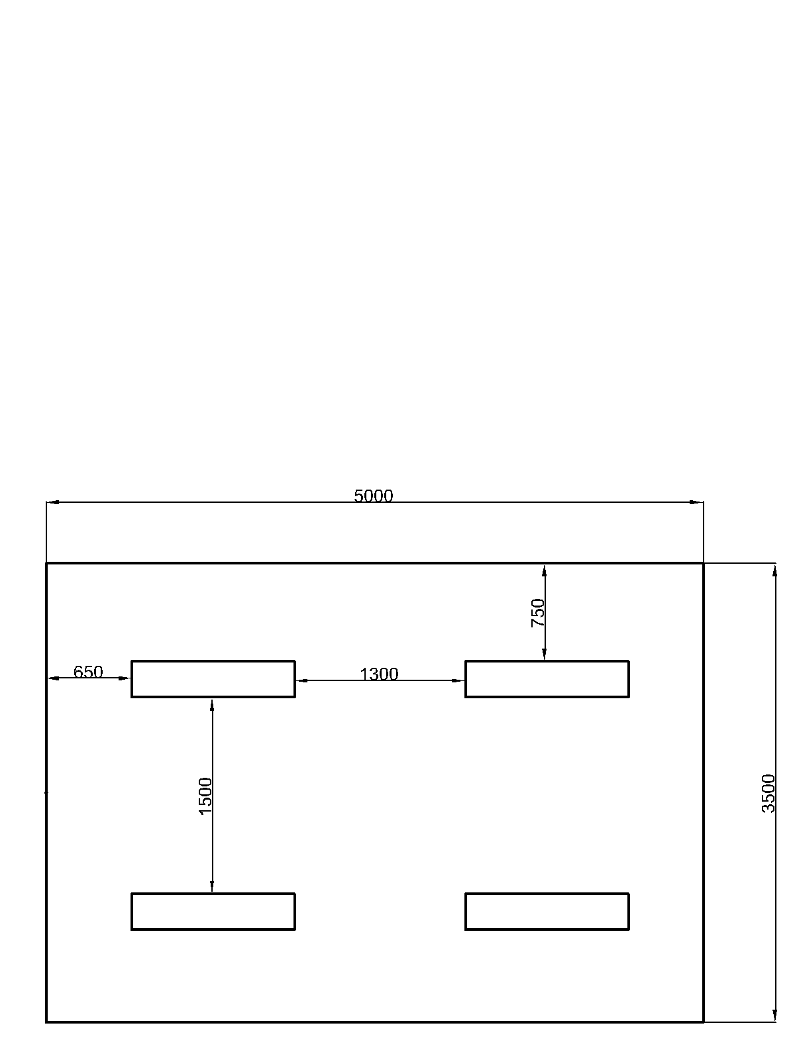

## Рисунок 3. Схема расположения светильников

Комбинированное освещение помещения.

Система комбинированного освещения заключается в дополнительной установке светильников местного освещения, предназначенных для освещения зоны расположения документов.

 – сила света источника в направлении точки А,











При  сила света будет равна



Для одной (вакуумной) лампы накаливания HB 220-100:



В одном светильнике должно быть



Таким образом, получаем, что для нормального освещения необходимо 4 лампы накаливания.

Основным преимуществом люминесцентных ламп по сравнению с лампами накаливания является более высокий КПД (15-20%)и 7-10 раз больший срок службы.

Суммарная потребная мощность осветительной установки составляет



Естественное освещение помещения

Для организации оптимального освещения на рабочем месте необходимо определить коэффициенты естественной освещенности в помещении. Падающий на рабочее место поток света состоит из света небосвода (через окна) и отражения внутреннего света, поэтому он изменяется (вместе с освещенностью) в широких пределах в зависимости от метеоусловий, сезона, времени дня. Из-за этого естественное освещение количественно не задается, а определяется соотношением (КЕО) между освещенностью помещения и значением наружной горизонтальной освещенности () при полностью открытом небосводе. КЕО оценивает размер окон, вид застекления, загрязненность окон, т.е. их способность пропускать свет. Естественное освещение регламентируется нормами СНиП определяется по таблице норм. При боковом освещении КЕО определяется так:



 – часть КЕО, определяемая светом, проникающим извне,

и  – коэффициенты, учитывающие доли света, исходящие от рядом стоящего здания.

 – коэффициент, определяющий относительную яркость противостоящего здания.

– коэффициент светопропускания (отражает потери за счет отражения в окнах)

 – учитывает повышение освещенности за счет отражения от стен и потолка.

Контроль освещения.

Для создания рациональных условий и обеспечения необходимой освещенности, экономии электроэнергии обеспечивается повседневный уход за установками освещения. Основные мероприятия заключаются в следующем:

1. контроль правильности подключения ламп (мигание), а также пускорегулирующих устройств (шум дросселей);
2. Очищение стекол световых проемов 2-4 раза в год в зависимости от запыленности, очистка светильников (4-12 раз в год) по мере загрязнения;
3. Замена ламп (перегоревших или групп по мере выработки ресурса): ЛБ, ЛД-40 Вт/8000 ч, 65 – 80 Вт/3600 ч;
4. Проверка уровня освещенности после замены ламп (она должна быть равной нормированной 1,3).

Таким фактор освещения можно отнести к оптимальному классу условий труда.

# Анализ влияния на окружающую среду технологического процесса сборки печатной платы для системы управления шестиногим шагающим роботом.

Отходами производства следует считать остатки сырья, материалов и полуфабрикатов, образовавшиеся при изготовлении продукции и полностью или частично утратившие свои потребительские свойства, а также продукты физико-химической переработки сырья, получение которых не являлось целью производственного процесса и которые в дальнейшем могут быть использованы как готовая продукция после соответствующей обработки или как сырье для переработки. Отходы в зависимости от степени негативного воздействия на окружающую среду подразделяются в соответствии с критериями, установленными федеральным органом исполнительной власти, осуществляющим государственное регулирование в области охраны окружающей среды, на пять классов опасности:

- I класс - чрезвычайно опасные отходы;

- II класс - высокоопасные отходы;

- III класс - умеренно опасные отходы;

- IV класс - малоопасные отходы;

- V класс - практически неопасные отходы;

Соблюдение требований по обращению с отходами, в том числе к их накоплению, размещению, сортировке, переработке, транспортированию, обязаны обеспечить хозяйствующие субъекты, осуществляющие данную деятельность.

Технологическому процессу сборки платы управления роботом сопутствует возникновение таких производственных отходов, как материалы бракованных печатных плат, обрезки плат, остатки флюса, припоя, использованная ветошь. Эти отходы подлежат сбору, обработке и утилизации. В целом при анализе влияния технологического процесса на окружающую среду следует рассмотреть загрязнение гидросферы, земельных ресурсов и атмосферы.

Одна из основных задач водоохраной деятельности - не допустить ухудшения состояния водного бассейна, а также восстановить и эксплуатировать загрязненные водоемы. Как правило, сточные воды поступают в канализационную сеть - систему трубопроводов, каналов и сооружений для сбора и отведения сточных вод, откуда они направляются на станцию очистки сточных вод, а после нее - в водный объект. Станции очистки сточных вод могут быть централизованными и локальными. На предприятии запускаются станции очистки во избежание попадания загрязнённых вредными веществами промывных и сточных вод в канализацию, очищение происходит в несколько этапов: механический (задержание нерастворимых примесей), биологический (минерализация, удаление органических азота и фосфора), физико-химический (очистка от растворённых примесей и взвешенных веществ), иногда дезинфекция сточных вод (обработка хлором, ультрафиолетовым облучением). Есть много вариантов очистки стоков (ионный обмен, электродиализ и др.), обеспечивающих гибкость водопотребления, достигаемую применением различных схем промывок. С точки зрения как экологической безопасности производства, так и экономической целесообразности, главной целью должны быть рационализация водопотребления и оптимизация системы очистки.

Образование промышленных и бытовых отходов загрязняет почву городов и поселений. В связи с этим органами санитарно-эпидемиологических служб осуществляется санитарный контроль загрязнения почв, который включает предупредительный надзор за проектированием и строительством сооружений по очистке и обезвреживанию промышленных и бытовых отходов, а также текущий надзор за своевременным сбором и удалением промышленных и бытовых отходов и вторичного сырья. Под контролем санитарных и природоохранных служб находится транспортирование отходов, согласование мест их размещения и переработки. В настоящее время твердые отходы чаще всего размещаются на поверхности литосферы на санкционированных и несанкционированных свалках и полигонах, где происходит их захоронение, сжигание или переработка.

Под загрязнением атмосферы понимают привнесение в нее примесей, которые не содержатся в природном воздухе или изменяют соотношение между ингредиентами природного состава воздуха. Наиболее опасным для окружающей среды фактором при разработке платы БКУ можно считать токсичные выделения в атмосферу свинца и его соединений. Поэтому, поскольку при пайке воздух засоряется вредными примесями, в систему вытяжной вентиляционной сети необходимо включить фильтр.

Фильтр - это устройство, в котором загрязненный воздух пропускается через пористые или сетчатые материалы, способные удерживать частицы вредной пыли или примеси. В качестве фильтрующих материалов применяются ткани, фильтровальная бумага, войлок, губчатые материалы, стекловата, металлическая стружка и сетка, специальные фильтроэлементы, а также специальные установки - лабиринтные камеры, скубберы с водяной пленкой и пр.

Размеры частиц вредных примесей при пайке припоем ПОС-61 составляют 2 - 7 мкм, следовательно, тонкость очистки фильтра необходимо выбирать в этих пределах. Максимальная концентрация свинца на рабочем месте при пайке 0,01мг/м3, т.е. меньше 1мг/м3, а, значит, фильтр будет класса «особо тонкой очистки».

Так как производительность вытяжной вентиляционной сети 12200 м3/ч , а бумага и картон обладают низкой удельной пропускной способностью и низкой термостойкостью, то в качестве фильтрующего материала они не подходят. Из-за этих причин выбираем фильтр Петрянова (ФП) из полимерных смол. Он представляет собой равномерный слой ультратонких волокон (1-3,2мкм) и синтетических материалов на марлевой или синтетической подкладке.

Наиболее хорошими фильтрующими свойствами обладает материал типа ФПП (перхлорвинил), но у него малая термостойкость (б0-70 гр), следовательно, используем материал ФПА (ацетат) с термостойкостью 150" С. Выбираем складчатый фильтр, обладающий почти 100%-й эффективностью и пропускной способностью до 14000 м3/ч. Он представляет собой деревянную или металлическую раму, в которой заключено несколько слоев материала типа ФПА.

Таким образом, для защиты окружающей среды от выбросов паров свинца и его соединений через вентиляционную систему предприятия применяем фильтр ФПА.

# Расчет фильтра

1. Принимаем , где - максимальные размеры под фильтроэлементы,  - абсолютная тонкость очистки  = 2мкм

2.Найдем значение пористости фильтроэлемента:

3. Толщина фильтроэлемента определяется с учетом действующих на него перепадов давлений, а также с учетом технологии производства фильтроэлемента. На стадии проектных расчетов примем h - 1 мм.

4. Найдем скорость движения воздуха в порах фильтроэлемента. Для этого воспользуемся зависимостями:

 (1)

 

где - коэффициент гидравлического сопротивления фильтроэлемента;

h - толщина фильтроэлемента в направлении фильтрации;

ρ - плотность фильтрующего элемента; - скорость в порах фильтроэлемента;

- скорость фильтрации, где L - секундный расход фильтрующего вещества.

Находим скорость движения воздуха в порах при начальном перепаде давления воздуха 0,1кг /см2. Для этого преобразуем формулу (1) к виду:

,

где  ; .

Плотность и вязкость фильтрующего вещества определяется для среднего давления в 1 атм.



;

.

Примем , так как  при , т.е. 

(, что соответствует данному классу фильтра).

5. Определим площадь рабочей поверхности фильтроэлемента:



Площадь сечения воздуховода на 13-м участке:

, , , т.е. при  должно уместиться 175 слоев материала ФПА толщиной 6 мкм, что вполне возможно с учетом размера волокон ( l –З мкм).

Система вентиляции схематично показана на рисунке 6.6

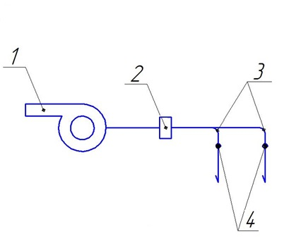

## Рисунок 6.6. Схема системы вентиляции.

1 – вентилятор;

2 – фильтр;

3 – тройники;

4 – дроссель-клапаны;

Фильтр схематично изображен на Рисунок 6.7

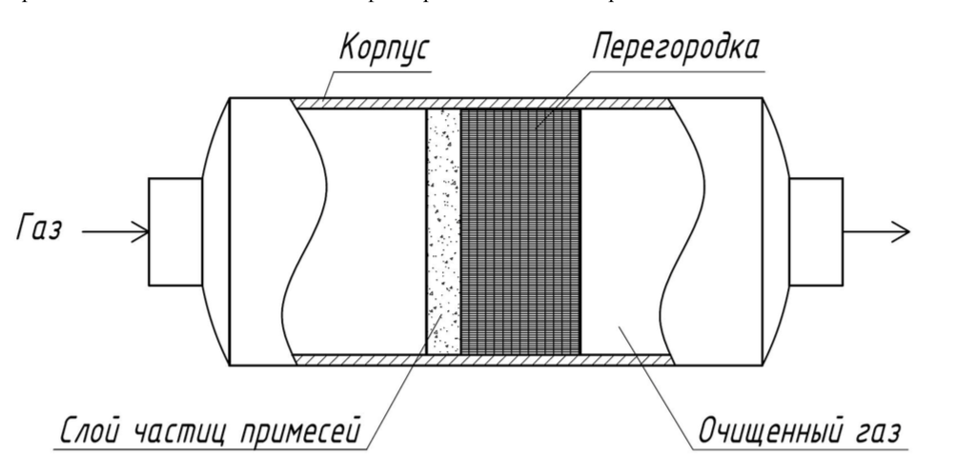

## Рисунок 6.7. Фильтр.

При регулярной сборке печатных плат необходима установка фильтра очистки воздуха. В результате применения данного фильтра обеспечивается очищение от вредных примесей воздуха, удаляемого из помещения в атмосферу.

# Нормативные документы

1. Руководство Р 2.2.2006-05 – “Руководство по гигиенической оценке факторов рабочей среды и трудового процесса. Критерии и классификация условий труда”.
2. СанПиН 2.2.2/2.4.1340-03 – “Гигиенические требования к персональным электронно-вычислительным машинам и организации работы”.
3. СанПиН 2.2.4.548-96 – “Гигиенические требования к микроклимату производственных помещений”.
4. СН 2.2.4./2.1.8.562-96 - “Шум на рабочих местах, в помещениях жилых и общественных зданий и территории жилой застройки”.
5. ГОСТ Р МЭК 60950-2002 – “Безопасность оборудования информационных технологий”.
6. ГОСТ 25124-82 – “Машины вычислительные и системы обработки данных”.
7. ГОСТ 25861-83 - “Требования электрической и механической безопасности и методы испытаний”.
8. ГОСТ 12.1.038-82 – “Система стандартов безопасности труда. Электробезопасность. Предельно допустимые значения напряжений прикосновения и токов”
9. ГОСТ 12.1.004-91 - “Пожарная безопасность”.
10. ГН 2.1.6.1338-03 – “Предельно допустимые концентрации (пдк)загрязняющих веществ в атмосферном воздухе населенных мест”